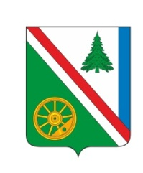
28.11.2022г. №15
РОССИЙСКАЯ ФЕДЕРАЦИЯ
ИРКУТСКАЯ ОБЛАСТЬ
БРАТСКИЙ РАЙОН
ВИХОРЕВСКОЕ МУНИЦИПАЛЬНОЕ ОБРАЗОВАНИЕ
ДУМА
РЕШЕНИЕ

О ПРИОСТАНОВЛЕНИИ ДЕЙСТВИЯ РЕШЕНИЯ ДУМЫ ВИХОРЕВСКОГО МУНИЦИПАЛЬНОГО ОБРАЗОВАНИЯ ОТ 23 МАРТА 2012 ГОДА №5

В целях соблюдения принципа эффективности использования бюджетных средств, основываясь на результатах рассмотрения годового отчета об исполнении бюджета Вихоревского городского поселения за последние три финансовых года, руководствуясь частью 2 статьи 44, частью 8 статьи 48 Устава Вихоревского муниципального образования, Дума Вихоревского муниципального образования

РЕШИЛА:

1. Приостановить с 1 января 2023 года до 1 января 2024 года действие решения Думы Вихоревского муниципального образования от 23 марта 2012 года №5 «О возмещении депутатам Думы Вихоревского муниципального образования расходов, связанных с осуществлением депутатской деятельности».
2. Настоящее решение вступает в силу после дня его опубликования.

Председатель Думы Вихоревского Л.Г. Ремизова муниципального образования

Глава Вихоревского
муниципального образования Н.Ю. Дружинин

